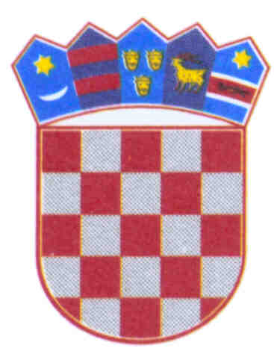
REPUBLIKA HRVATSKA
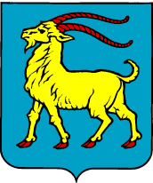

ISTARSKA ŽUPANIJA

Upravni odjel za promet, pomorstvo i veze
Pazin, M.B.Rašana 2/4, p.p. 40
tel.052/621-411, fax: 052/624-977
KLASA: 013-02/04-01/03
URBROJ: 2163-1-04/4-04-02
Pazin, 19. listopada 2004. g.

ISTARSKA ŽUPANIJA
ŽUPANIJSKO POGLAVARSTVO
Predsjednik Ivan Jakovčić

putem
Stručne službe za poslove
Skupštine i Poglavarstva

Predmet: Prijedlog rješenja o razrješenju predsjednika Upravnog vijeća
Lučke uprave Umag-Novigrad

U prilogu dopisa dostavljamo predmetni akt s molbom da isti uvrstite na dnevni red naredne sjednice Županijskog poglavarstva.

Sa štovanjem,

PROČELNIK
Grozdana Lovrečić

Privitak:
- Prijedlog Rješenja,
- Obrazloženje,
- Zahtjev Marcan Livia za razrješenjem s dužnosti predsjednika
Upravnog vijeća Lučke uprave Umag-Novigrad.

Na temelju članka 76. stavak 2. Zakona o pomorskom dobru i morskim lukama ("Narodne novine", br. 158/03) i članaka 59. i 77. Statuta Istarske županije (“Službene novine Istarske županije” - pročišćeni tekst, br. 6/03), Poglavarstvo Istarske županije na sjednici održanoj dana ....................2004. godine donijelo je

RJEŠENJE
o razrješenju predsjednika Upravnog vijeća
Lučke uprave Umag-Novigrad

- Livio Marcan razrješuje se dužnosti predsjednika Upravnog vijeća Lučke uprave
Umag-Novigrad, na osobni zahtjev.

- Ovo Rješenje stupa na snagu danom donošenja a objaviti će se u «Službenim novinama Istarske županije».

KLASA:
URBROJ:
Pula,
REPUBLIKA HRVATSKA
ISTARSKA ŽUPANIJA
POGLAVARSTVO

PREDSJEDNIK
Ivan Jakovčić

O B R A Z L O Ž E N J E

I PRAVNI TEMELJ ZA DONOŠENJE RJEŠENJA
Pravni temelj za donošenje ovog Rješenja je članak 76. stavak 2. Zakona o pomorskom dobru i morskim lukama ("Narodne novine", br. 158/03) koji propisuje da predsjednika Upravnog vijeća županijske lučke uprave imenuje osnivač odnosno županijsko poglavarstvo kao tijelo koje izvršava osnivačka prava; i članci 59. i 77. Statuta Istarske županije (“Službene novine Istarske županije”- pročišćeni tekst, br. 6/03).

II OSNOVNA PITANJA KOJA SE RJEŠAVAJU OVIM RJEŠENJEM
Ovim Rješenjem Poglavarstvo Istarske županije razrješuje Marcan Livia dužnosti predsjednika Upravnog vijeća Lučke uprave Umag-Novigrad, na osobni zahtjev.

III TEKST PRIJEDLOGA RJEŠENJA S OBRAZLOŽENJEM
Sukladno članku 76. stavak 2. Zakona o pomorskom dobru i morskim lukama, županijsko poglavarstvo Istarske županije je na svojoj sjednici održanoj 4. svibnja 2004. godine donijelo Rješenje Klase: 003-02/04-01/04 Urbroj: 2163/1-01/8-04-2 o imenovanju predsjednika i članova Upravnog vijeća Lučke uprave Umag-Novigrad. Za predsjednika Upravnog vijeća imenovan je Livio Marcan koji je 8. rujna 2004. godine podnio zahtjev za razrješenjem s dužnosti zbog zauzetosti ostalim poslovima.
Osobni zahtjev za razrješenjem jedan je od uvjeta za razrješenje predsjednika Upravnog vijeća prije isteka njegova mandata, pa se predlaže donošenje rješenja o razrješenju.
Tekst prijedloga rješenja o razrješenju sastavni je dio ovoga obrazloženja.

